МК для детей второй младшей группы и родителей во время самоизоляции. Аппликация «Божья коровка в траве»
Материал: Бумага зеленого, красного, черного цвета, шаблоны (круги разного размера для головы, туловища, крыльев, клей, ножницы

Этапы работы:
1. Взрослый проводит беседу.
Наступила весна. Солнышко стало пригревать. На растениях можно встретить удивительных жучков. Они красного цвета и на них есть черные пятнышки. Ты знаешь, кто это? (ответ ребенка).
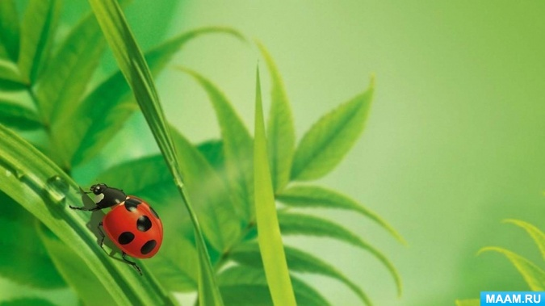
Правильно, это божья коровка. Посмотри на нее.
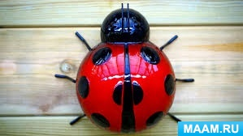
- Скажи, что есть у божьей коровки? (голова, туловище, крылья, лапки, усики)
- Какого цвета крылышки у божьей коровки? (красные с черными точками.)
- Сколько крылышек у божьей коровки? (Два).
- А сколько пятнышек на спинке у божьей коровки? (Много).
- Какой формы туловище у божьей коровки? (Круглой).
-Какого цвета голова у божьей коровки? (Черного).
-Правильно! Какой формы голова у божьей коровки (Круглой).
-Что больше туловище или голова? (Туловище).
- Посмотри внимательно, у нашей божьей коровки два красных крылышка. И когда они вместе сложены, получается круг.
2.Практическая часть: подготовка материала и заготовок для аппликации
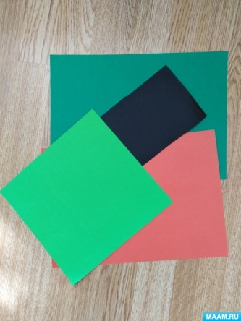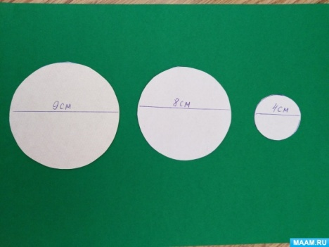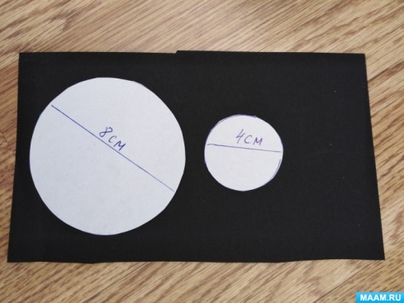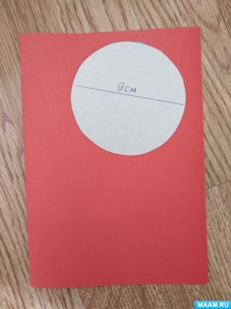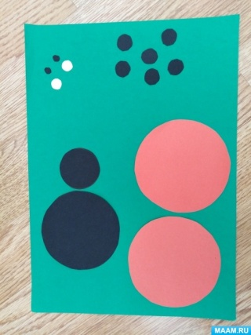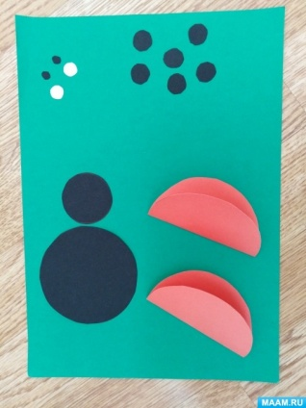

3. Изготовление аппликации.
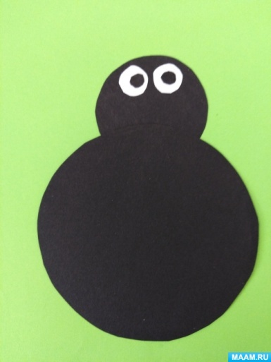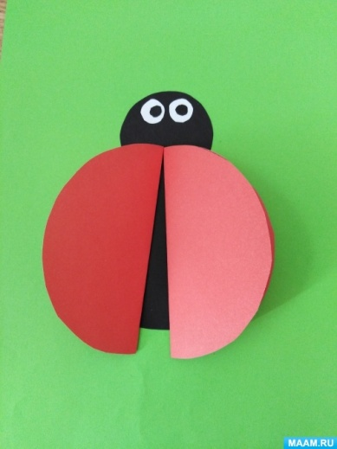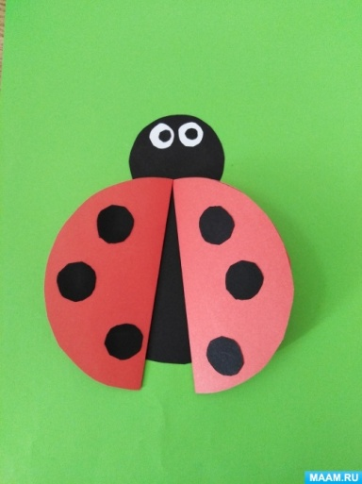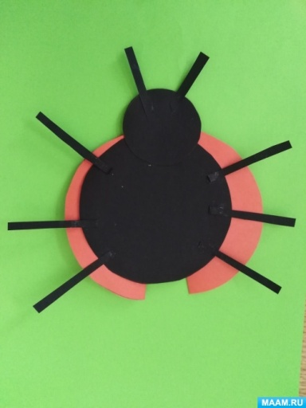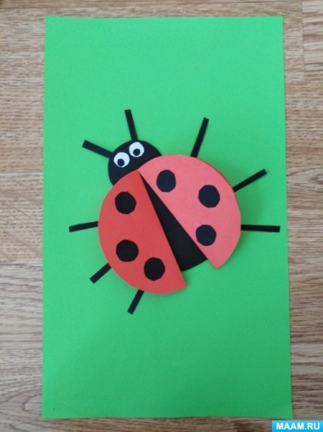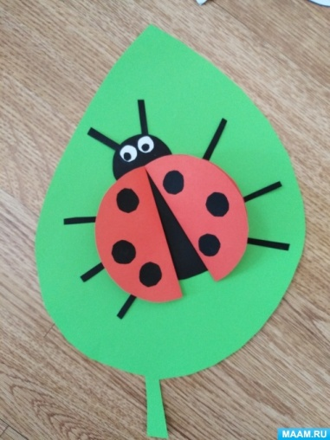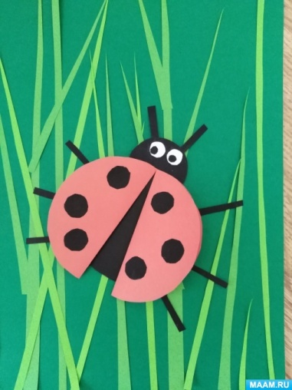
4. Подведение итогов.
-Кого ты сделал?
-Тебе было интересно?
Можно предложить ребенку послушать стихотворение:
Божью коровку можно поймать,
Черные точки пересчитать.
Раз, два, три. Не успела!
Божья коровка моя улетела! (О. Ребрикова)

